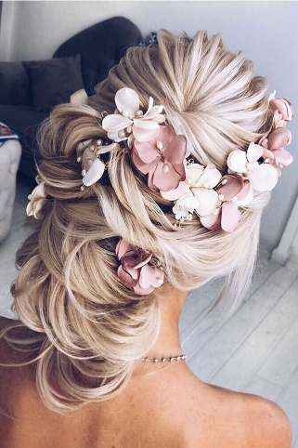
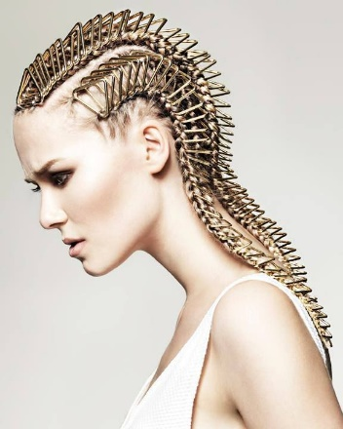
FODRÁSZVERSENY
FOTÓPÁLYÁZAT

- „ A JÖVŐ MENYASSZONYA:
HORDHATÓ FRIZURA/KONTY”
- „ A JÖVŐ MENYASSZONYA:
FANTÁZIA FRIZURA/KONTY”

A FRIZURA ELKÉSZÍTÉSÉHEZ HASZNÁLHATSZ MINDEN PROFESSZIONÁLIS FINISH TERMÉKET (Pl. HAJLAKKOT, HAJFÉNYT, WAXOT, HAJZSELÉT), CSATOT, HAJTŰT, GUMIT, DÍSZEKET, PÓTTINCSET (MAX. 5 DARAB), SZÍNES LAKKOT, HAJKRÉTÁT A LÉNYEG, HOGY A TÉMÁHOZ HŰ, KREATÍV, FANTÁZIADÚS MUNKÁT KÉSZÍTS EL!
A ZSŰRI A KÉT TÉMÁT KÜLÖN KEZELI, ÉS AZ ALÁBBIAKAT ÉRTÉKELI: TISZTA MUNKA, PRECÍZSÉG, VONALVEZETÉS, HARMÓNIA, KREATIVITÁSNEKED NINCS MÁS DOLGOD, INDÍTSD BE A FANTÁZIÁD RAKÉTÁJÁT ÉS HA ELKÉSZÜLT A FRIZURA:
1) KÜLDJ MINIMUM 3 DB (MAXIMUM 4DB) ÉLES, DIGITÁSLISAN NEM SZERKESZTETT, NEM MÓDOSÍTOTT FOTÓT. LEGYEN EGY OLYAN FOTÓ AHOL HÁTULRÓL, OLDALRÓL VAN A MODELL LEFOTÓZVA (EGY KÉP KONTY ELŐTT A MODELLRŐL)
2) KÉSZÍTS 3-4 KÉPET A KONTY KÉSZÍTÉS FOLYAMATÁRÓL, LEGYEN OLYAN KÖZÖS KÉP IS, AMELYEN A MODELL ÉS A VERSENYZŐ IS JÓL FELISMEREHTŐ, ÉS LÁTSZIK A KONTY KÉSZÍTÉS MOZZANATA. A KONTY KÉSZÍTÉS FOLYMATÁRÓL KÉSZÜLT 3-4 KÉPBŐL ÉS AZ EREDMÉNYT BEMUTATÓ (3-4) FOTÓKBÓL ÁLLÍTS ÖSSZE PEREZENTÁCIÓT (Power Point-ban) ÉS KÜLDD EL AZ 1. PONTBAN LEÍRT SZEMPONTOK SZERINT KÉPEKKEL EGYÜTT. A PREZENTÁCIÓ CÍME A VÁLASZTOTT KATEGÓRIA PONTOS MEGJELÖLÉSE. AZ UTOLSÓ DIÁNAK TARTALMAZNIA KELL A MESTER ÁLTAL ALÁÍRT EREDETISÉGNYILATKOZAT FOTÓJÁT.
3) TÖLTSD KI ÉS MESTEREDDEL IS ÍRASD ALÁ AZ EREDETISÉG NYILATKOZATOT, AMI NÉLKÜL A ZSŰRI NEM ÉRTÉKELHETI A MUNKÁDAT.
TELJES ALAKOS FOTÓT NE KÜLDJ, MERT AZON NEM LÁTSZIK A FRIZURA!
LEGJOBB HA MELLTŐL FELFELÉ LÁTSZIK A MODELL.
A FÉNYKÉP MÉRETE LEGALÁBB 10x15 CM LEGYEN, DIGITÁLIS FORMÁBAN SZÍNES 3000 DPI FELBONTÁSBAN
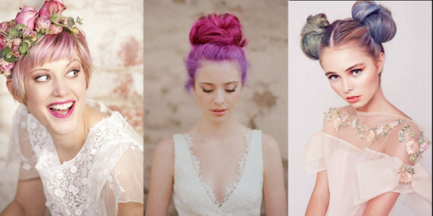
A FOTÓKAT, A PREZENTÁCIÓT ÉS A KITÖLTÖTT, BEFOTÓZOTT EREDETISÉG NYILATKOZATOT a gyov@sisy.hu EMAIL CÍMRE KÜLDD EL
2020. NOVEMBER 16. 8:00 ÓRÁIG

